МИНИСТЕРСТВО ОБРАЗОВАНИЯ И НАУКИ РОССИЙСКОЙ ФЕДЕРАЦИИ

Федеральное государственное автономное образовательное учреждение высшего образования

«НАЦИОНАЛЬНЫЙ ИССЛЕДОВАТЕЛЬСКИЙ ТОМСКИЙ ПОЛИТЕХНИЧЕСКИЙ УНИВЕРСИТЕТ»

УТВЕРЖДАЮ Директор ИнЭО

_______________ С.И. Качин

«____»_____________2015 г.

МИКРОПРОЦЕССОРНЫЕ СРЕДСТВА И СИСТЕМЫ УПРАВЛЕНИЯ

Методические указания и индивидуальные задания для студентов ИнЭО, обучающихся по направлению 140400 «Электроэнергетика и электротехника»,

профиль «Электрооборудование и электрохозяйство предприятий, организаций и учреждений»

Составитель О.С. Качин

Семестр | 8 | 9
Кредиты |  | 4
Лекции, часов | 2 | 8
Лабораторные занятия, часов |  | 6
Практические занятия, часов |  | 4
Индивидуальные задания |  | № 1
Самостоятельная работа, часов |  | 102
Формы контроля |  | зачет

Издательство Томского политехнического университета

2015

УДК 658.5.011.56(075.8)

Микропроцессорные средства и системы управления: метод. указ. и индивид. задания для студентов ИнЭО, обучающихся по направлению 140400 «Электроэнергетика и электротехника», профиль «Электрообо-рудование и электрохозяйство предприятий, организаций и учрежде-ний» / сост. О.С. Качин; Томский политехнический университет. – Томск: Изд-во Томского политехнического университета, 2015. – 27 с.

Методические указания и индивидуальные задания рассмот-рены и рекомендованы к изданию методическим семинаром кафедры электропривода и электрооборудования
«___»____________ 2015 г., протокол №__.

Зав. кафедрой ЭПЭО, кандидат техн. наук, доцент __________________ Ю.Н. Дементьев

Аннотация

Методические указания и индивидуальные задания по дисци-плине «Микропроцессорные средства и системы управления» предназначены для студентов ИнЭО, обучающихся по направле-нию 140400 «Электроэнергетика и электротехника», профиль ««Электрооборудование и электрохозяйство предприятий. Дисцип-лина изучается в одном семестре.

Приведено содержание основных тем дисциплины, указаны темы практических занятий и перечень лабораторных работ. При-ведены варианты индивидуального домашнего задания. Даны ме-тодические указания по выполнению индивидуального домашнего задания.

ОГЛАВЛЕНИЕ

1. МЕСТО ДИСЦИПЛИНЫ В СТРУКТУРЕ ОСНОВНОЙ
ОБРАЗОВАТЕЛЬНОЙ ПРОГРАММЫ 4

2. СОДЕРЖАНИЕ ТЕОРЕТИЧЕСКОГО РАЗДЕЛА ДИСЦИПЛИНЫ 6

3. СОДЕРЖАНИЕ ПРАКТИЧЕСКОГО РАЗДЕЛА ДИСЦИПЛИНЫ 13

3.1. Тематика практических занятий 13

3.2. Перечень лабораторных работ для студентов,
изучающих дисциплину по классической заочной форме 13

4. ИНДИВИДУАЛЬНЫЕ ДОМАШНИЕ ЗАДАНИЯ 15

4.1. Общие методические указания 15

4.2. Варианты ИДЗ и методические указания 16

5. ПРОМЕЖУТОЧНЫЙ КОНТРОЛЬ 24

5.1. Темы (вопросы) для подготовки к зачету 24

5.2. Образец зачетного билета для студентов,
изучающих дисциплину по классической заочной форме 25

6. УЧЕБНО-МЕТОДИЧЕСКОЕ ОБЕСПЕЧЕНИЕ ДИСЦИПЛИНЫ 26

6.1. Литература обязательная 26

6.2. Литература дополнительная 26

6.3. Интернет-ресурсы 26

3

1. МЕСТО ДИСЦИПЛИНЫ В СТРУКТУРЕ ОСНОВНОЙ ОБРАЗОВАТЕЛЬНОЙ ПРОГРАММЫ

Дисциплина «Микропроцессорные средства и системы управле-ния» предназначена для студентов ИнЭО, обучающихся по направле-нию 140400 «Электроэнергетика и электротехника» и относится к про-фессиональному циклу. При изучении дисциплины студенты знакомят-ся с работами в области построения микропроцессорных средств авто-матизации и их последующего применения в промышленных установ-ках, а также осваивают методики модернизации существующих и раз-работки новых средств автоматизации исходя из конкретных техноло-гических задач. Немаловажное значение уделяется поиску и анализу профильной научно-технической информации, необходимой для реше-ния конкретных инженерных задач.

Для полноценного усвоения дисциплины большое значение имеют знания, умения, навыки и компетенции, приобретенные студентами при изучении следующих дисциплин (пререквизиты): «Теория автоматиче-ского управления», «Силовая электроника», «Электрические и электрон-ные аппараты».

Содержание дисциплины «Микропроцессорные средства и системы управления» согласовано с содержанием изучаемых параллельно разделов дисциплин (кореквизиты): «Монтаж, наладка и эксплуатация электрообо-рудования».

Для успешного освоения дисциплины «Микропроцессорные сред-ства и системы управления» студент должен

знать:

- методы и средства познания, самостоятельного обучения и само-контроля;

- современные тенденции развития научно-технического прогресса;

- методы математического и физического моделирования режимов, процессов, состояний объектов электроэнергетики и электротехники;

- типовые приборы, устройства, аппараты, программные средства, используемые при экспериментальных исследованиях;

- основные методы экспериментальных исследований в электро-энергетике и электротехнике;

уметь:

- планировать, проводить и оценивать результаты эксперимен-тальной исследовательской работы;

- формулировать технически задачи с учетом наличия соответствую-щего оборудования, методик, инструментов и материалов, ограничений;

4

  - интегрировать различные методы и методики эксперименталь-ных исследований для решения конкретных задач;

  - использовать законы физики, механики, электротехники при раз-работке конкурентоспособных элементов, устройств, объектов и систем электроэнергетики и электротехники;

  - планировать эксперименты для решения определенной задачи профессиональной деятельности;
  - критически оценивать полученные экспериментальные данные
- определять их перспективность;

  - находить и использовать научно-техническую информацию в ис-следуемой области из различных ресурсов, включая на английском языке;

владеть:

  - навыками экспериментальных исследований режимов работы технических устройств и объектов электроэнергетики и электротехники; опытом работы с научно-исследовательским оборудованием;

  - устойчивыми навыками проведения эксперимента с учетом вы-бора оптимальных методик и оборудования для исследований, рацио-нального определения условий и диапазона экспериментов, обработки, систематизации и анализа полученных результатов;

  - опытом работы и использования в ходе проведения исследова-ний к научно-технической информации, internet-ресурсов, баз данных

- каталогов, электронных журналов и патентов, поисковых ресурсов
- др., в том числе, на иностранном языке.

Для достижения поставленных целей преподавания дисциплины реализуются следующие средства, способы и организационные меро-приятия:
• изучение теоретического материала дисциплины на лекциях
- использованием компьютерных технологий;

  - самостоятельное изучение теоретического материала дисципли-ны с использованием internet-ресурсов, информационных баз, методиче-ских разработок, специальной учебной и научной литературы;

  - закрепление теоретического материала при проведении лаборатор-ных работ с использованием учебного оборудования и приборов, выпол-нения проблемно-ориентированных, поисковых, творческих заданий.

5

2. СОДЕРЖАНИЕ ТЕОРЕТИЧЕСКОГО РАЗДЕЛА ДИСЦИПЛИНЫ

Тема 1. Введение. Основные положения курса

Общая структура и принципы работы компонентов микропроцес-сорных систем управления, проектирование структур микропроцессор-ных систем управления и обоснованный выбор компонентов микропро-цессорных систем управления для решения конкретных задач.

Цели курса. Предоставляемое методическое и программное обес-печение. Необходимый уровень знания пройденных дисциплин. Поря-док работы на занятиях. Форма отчетности. Текущая оценка знаний. Критерии оценки знаний для зачета. Понятие процесса, технического процесса. Общая схема технического процесса. Функции управляющего компьютера. Особенности цифрового управления процессами.

Рекомендуемая литература: [1, 3, 4, 5, 6].

Методические указания

Изучение данной темы следует начать с определения понятия тех-нического процесса. Определить функции управляющего компьютера. Внимательно рассмотреть особенности цифрового управления процес-сам. Ознакомиться с рекомендуемой литературой. Изучить существую-щие структуры микропроцессорных систем управления.

Вопросы и задания для самоконтроля

- Зачем изучается данный курс?
- Перечислите основные компонента цифровых систем управления.
- В чем отличия цифровых систем управления от аналоговых?

- Перечислите основные функции управляющей ЭВМ.

- Поясните понятие технического процесса.

Тема 2. Структурная схема микропроцессорных систем (МПС), их состав и основные характеристики

Основные компоненты МПС. Микропроцессор и его производи-тельность: разрядность, архитектура, система команд, тактовая частота, потребление энергии. Типы памяти – ПЗУ, ОЗУ, архитектура построе-ния памяти, современные применяемые типы памяти и их характери-стики (масочная, EEPROM, FLASH). Разделение систем на микропро-цессорные и микроконтроллерные. Порты ввода-вывода информации.

Рекомендуемая литература: [1, 3].

6

Методические указания

При изучении данной темы необходимо ознакомиться с внутренней структурой микропроцессора и микроконтроллера. Необходимо понять принципиальные отличия между этими двумя устройствами. Затем необ-ходимо изучить основные типы и характеристики памяти. Далее необхо-димо освоить информацию о портах ввода-вывода. Необходимо уметь на-значать порт на вход или на выход, а также научиться отсылать и прини-мать информацию. Ознакомиться с рекомендуемой литературой.

Вопросы и задания для самоконтроля

- Перечислите основные элементы микропроцессора.

- Чем отличается микропроцессор для систем реального времени от классического?

- Перечислите основные элементы микроконтроллера.

- Какие типы памяти присутствуют в микроконтроллерах и их на-значение?

- Какие конфигурации может иметь память программ?

Тема 3. Основные элементы построения микропроцессорных систем

Логические схемы. Реализация на полупроводниках. Триггеры. Счетчики. Синхронный последовательный интерфейс и микросхемы ор-ганизации внешней периферии на примере микросхемы памяти. Типы аналого-цифровых преобразователей (АЦП). Типы цифро-аналоговых преобразователей (ЦАП). Примеры современных микросхем АЦП и ЦАП, схемы подключения и основные характеристики. Преобразова-тель уровней коммуникационных интерфейсов.

Рекомендуемая литература: [4].

Методические указания

При изучении данной темы необходимо внимательно ознакомиться с рекомендуемой литературой и конспектом лекций автора в [1]. Перво-начально необходимо ознакомиться с типами, принципами работы и ва-риантами реализации триггеров. Затем необходимо изучить основные типы АЦП и ЦАП, а также принципы их работы. Важно уделить внима-ние таким характеристикам, как диапазон входных и выходных напря-жений, разрядность, разрешение, а также взаимосвязи между ними. Да-лее необходимо изучить наиболее распространенные коммуникацион-ные интерфейсы и методы их согласования.

7

Вопросы и задания для самоконтроля

- Поясните назначение АЦП, перечислите основные типы.
- Что такое разрешение АЦП и как его вычислить?
- Как вы понимаете термин ошибка квантования?

- Опишите внутреннюю структуру и принцип работы параллель-ного АЦП.

- Опишите внутреннюю структуру и принцип работы АЦП после-довательного приближения.

- Поясните назначение ЦАП.
- Перечислите основные типы ЦАП и их характеристики.

- Какие характеристики ЦАП вам известны?
- Что такое динамический диапазон ЦАП?

Тема 4. Цифровой сигнальный процессор

Функции современных устройств управления двигателями. Функ-циональная схема преобразователя частоты и тиристорного регулятора напряжения (ТРН). Требования к управляющему процессору, в том числе наличие дискретных/аналоговых входов/выходов. Механизм формирова-ния векторной широтно-импульсной модуляции (ШИМ). Обработка квад-ратурного сигнала с датчика положения. Характеристики процессора

TMS320LF24xx.

Рекомендуемая литература: [1, 5].

Методические указания

При изучении данной темы необходимо ознакомиться и усвоить требования, предъявляемые к цифровым сигнальным процессорам. Внимательно ознакомиться с рекомендуемой литературой. Далее необ-ходимо изучить принципы формирования сигнала широтно-импульсной модуляции. Изучить устройство и принцип действия оптических датчи-ков. Особое внимание следует уделить энкодерам. Необходимо изучить их классификацию, устройство и принципы формирования выходных сигналов. В заключение данной темы необходимо ознакомиться с архи-тектурой и характеристиками цифрового сигнального процессора
TMS320хх.

Вопросы и задания для самоконтроля

- Перечислите оптические датчики, которые вам известны.

- Поясните устройство и принцип работы энкодера.
- Где применяется код Грея? Представьте число 11 в коде Грея.

8

- Поясните принцип формирования ШИМ.

- Поясните разницу между инкрементным и абсолютным энкодером.

- Какова архитектура цифрового сигнального процессора TMS320хх?

Тема 5. Цифровое регулирование

Наиболее распространенные структуры цифровых регуляторов, применяемые в системах автоматического управления. Процедура дис-кретизации передаточной функции аналогового регулятора. Требования к процессору для обеспечения эффективности вычислений при выпол-нении цифрового регулирования. Команды цифровой фильтрации. Ал-горитм организации цифровой фильтрации. Пример реализации цифро-вого корректирующего устройства.

Рекомендуемая литература: [3].

Методические указания

При изучении данной темы необходимо уделить внимание переходу от непрерывной передаточной функции системы к ее дискретной форме. Далее необходимо рассмотреть пропорциональный регулятор (П-регулятор) и его свойства. После этого можно приступать к изучению более сложного регу-лятора: пропорционально-интегрального (ПИ-регулятора). Далее, путем вве-дения дополнительного контура необходимо получить пропорционально-интегральный-дифференциальный регулятор (ПИД-регулятор) и изучить его характеристики. В заключение необходимо рассмотреть варианты реализа-ции цифровой фильтрации.

Вопросы и задания для самоконтроля

- Какие типы регуляторов вы знаете?
- Напишите передаточную функцию П-регулятора.
- Напишите передаточную функцию ПИ-регулятора.
- Что означает термин астатизм?

- Напишите передаточную функцию ПИД-регулятора.

Тема 6. Комбинационное и последовательное управление

Понятие дискретного автомата. Табличное управление. Управление по логической функции. Команды для организации ветвления, логических вы-числений, обращений к таблицам. Примеры каждого управления с исполь-зованием команд процессора и с помощью языков высокого уровня.

Рекомендуемая литература: [5, 6, 8].

9

Методические указания

При изучении данной темы необходимо внимательно ознакомиться с рекомендуемой литературой. Необходимо изучить логические опера-торы и команды. Освоить правила булевой алгебры. Изучить табличное управление. Освоить синтаксис команд для организации ветвлений в ал-горитмах управления.

Вопросы и задания для самоконтроля

- Перечислите типы данных, применяемых в языке СИ.
- Что такое модификатор?

- Какой из операторов имеет выше приоритет: сложение или деление?
- Опишите конструкцию if, и в каких случаях она применяется?

- Опишите конструкцию switch, и в каких случаях она применяется?

Тема 7. Средства автоматизации

Место программируемого контроллера в автоматической системе управления предприятия. Промышленный компьютер, промышленный контроллер, программируемый логический контроллер. Структура про-граммируемого логического контроллера (ПЛК), основные требования, организация ввода/вывода, операционная система ПЛК, диаграмма рабо-ты. Языки программирования, используемые в средствах автоматизации.

Рекомендуемая литература: [4, 6, 8].

Методические указания

При изучении данной темы необходимо внимательно ознакомиться с рекомендуемой литературой и конспектом лекций в [1]. Необходимо ознакомиться с устройством промышленного компьютера, его областью применения. Особое внимание следует уделить основным отличиям промышленного компьютера от широко распространенного стандартно-го. Также необходимо иметь представление о программируемых логи-ческих контроллерах и способах их программирования. В заключение необходимо получить общее представление о современных средах раз-работки, применяемых при разработке систем автоматизации.

Вопросы и задания для самоконтроля

- Каково место промышленного компьютера в автоматической сис-теме управления предприятия?

- В чем состоят основные отличия промышленного компьютера от стандартного?

10

- Что такое ПЛК?
- Опишите внутреннюю структуру ПЛК.

- Перечислите современные среды и языки разработки, применяе-мых в системах автоматизации.

Тема 8. Цифровые коммуникации

Понятия «информация» и «коммуникация». Модель процесса ком-муникации. Модель взаимодействия открытых систем и ее уровни. Фи-зические соединения. Кодирование. Интерфейс RS-485. Протоколы. Пример протокола Modbus RTU и CAN – символ, кадр, ведущий-ведомый, ответы исключений. Сетевые технологии в автоматизации.

Рекомендуемая литература: [1, 3, 4].

Методические указания

При изучении данной темы необходимо внимательно ознакомиться с рекомендуемой литературой. Рекомендуется начинать с определения понятий «информация» и «коммуникация». Далее усвоить модель взаи-модействия открытых систем. Уделить внимание такому важнейшему аспекту как кодирование информации. Необходимо внимательно изу-чить представленные интерфейсы и протоколы передачи данных.

Вопросы и задания для самоконтроля

- Что такое мультиплексирование?
- Опишите протокол асинхронной передачи данных (UART).
- Какие интерфейсы обмена данными вам известны?
- Какой принцип передачи данных заложен в интерфейсе RS-485?
- Какие достоинства и недостатки присущи CAN-шине?

- Каким образом решается ситуация, в которой два устройства одновременно начали передавать данные по CAN-шине?

- Для каких задач применяется интерфейс I2C?

Тема 9. Типовые процедуры защиты в системах электропривода

Защита от пропадания фазы. Время-токовая защита. Защита от ко-роткого замыкания (КЗ).

Рекомендуемая литература: [4, 8].

11

Методические указания

При изучении данной темы необходимо внимательно ознакомиться с рекомендуемой литературой. Необходимо изучить назначение защиты от пропадания фазы. Изучить варианты реализации защиты от пропада-ния фазы. Реализовать защиту от пропадания фазы в модели программ-ной среды Simulink. Необходимо изучить назначение и реализацию время-токовой защиты. Далее требуется усвоить назначение и реализа-цию время-токовой защиты. Необходимо изучить назначение и реали-зацию защиты от КЗ.

Вопросы и задания для самоконтроля

- В чем сущность защиты от пропадания фазы?

- Какие варианты реализации защиты от пропадания фазы вам из-вестны?

- В чем сущность время-токовой защиты?
- В чем сущность защиты от КЗ?

- В чем разница между простым ограничением тока и время-токовой защитой?

12

3. СОДЕРЖАНИЕ ПРАКТИЧЕСКОГО РАЗДЕЛА ДИСЦИПЛИНЫ

  - Тематика практических занятий

- данном разделе приведены темы практических занятий по дис-циплине «Микропроцессорные средства и системы управления».

- тематике практических занятий возможны изменения. Оконча-тельный список тем приведен в Календаре обучения студента на сайте ИнЭО.

Тема 1. Аналого-цифровое преобразование (2 часа)

Рекомендуемая литература: [1, 3].

Тема 2. Системы счисления (2 часа)

Рекомендуемая литература: [1, 2, 3].

3.2. Перечень лабораторных работ для студентов, изучающих дисциплину по классической заочной форме

Лабораторный практикум является составной частью учебного процесса по данной дисциплине. Лабораторные работы призваны закре-пить теоретические знания по изучаемому курсу.

- данном разделе приведен перечень лабораторных работ для сту-дентов, изучающих дисциплину по классической заочной форме (КЗФ).

Студенты классической формы обучения выполняют 3 лабораторные работы во время сессии.

Для каждой работы предусмотрены методические указания по ее выполнению в [2].

- тематике лабораторных работ возможны изменения. Окончатель-ный список тем приведен в Календаре обучения на сайте ИнЭО.

Целью лабораторных работ является обучение:

- использованию среды моделирования Simulink (Симулинк) для моделирования процессов;

- использованию готовых компонентов среды Simulink для созда-ния моделей;

- созданию собственных компонентов среды Simulink для реали-зации моделей, отсутствующих в Simulink.

13

Выполнение заданий по практикуму требует элементарных знаний по программированию, теории электропривода и теории автоматическо-го управления.

Рекомендуемая литература: [2].

Лабораторная работа № 1 «Создание моделей в среде Simulink» (2 часа)

Цели работы: освоение программной среды Matlab Simulink; соз-дание моделей электротехнических систем; создание собственных ком-понентов среды Simulink.

Лабораторная работа № 2 «Создание цифровых регуляторов» (2 часа)

Цель работы: | построение различных цифровых регуляторов,
а также изучение их | основных свойств и характеристик

Лабораторная работа № 3 «Разработка микропроцессорной системы
управления двигателем постоянного тока» (2 часа)

Цель работы: разработка микропроцессорной системы управления двигателем постоянного тока с целью стабилизации частоты вращения электродвигателя, изучение основных свойств и характеристик системы.

14

    - ИНДИВИДУАЛЬНЫЕ ДОМАШНИЕ ЗАДАНИЯ

      - Общие методические указания

  - соответствии с учебным графиком предусмотрено выполнение одного индивидуального домашнего задания (ИДЗ). ИДЗ представляет собой задачу по выполнению арифметических операций со знаковыми

- беззнаковыми числами в различных форматах. Для ее выполнения требуются знания механизма арифметических операций, а также знания по правилам конвертации как отрицательных, так и положительных це-лых и дробных чисел из одного формата в другой.

Номер варианта индивидуального задания определяется по последним двум цифрам номера зачетной книжки. Если образуемое ими число больше 18, то из него следует вычесть число 18. Например, если номер зачетной книжки Д-5А10/11, то номер варианта задания равен 11. Если но-мер зачетной книжки З-5А10/21, то номер варианта задания равен 3.

Требования к оформлению ИДЗ

При оформлении индивидуального домашнего задания необходимо соблюдать следующие требования:

1. Индивидуальное задание должно иметь титульный лист, оформ-ленный в соответствии со стандартами ТПУ. На титульном листе ука-зываются номер индивидуального задания, номер варианта, название дисциплины; фамилия, имя, отчество студента; номер группы, шифр.

Образец оформления и шаблон титульного листа размещены на сайте ИнЭО в разделе СТУДЕНТУ → ДОКУМЕНТЫ (http://portal.tpu.ru/ido-tpu).

- Текст индивидуального задания набирается в текстовом процес-

соре Microsoft Word. Шрифт –Times New Roman, размер 12–14 pt, для набора формул рекомендуется использовать редактор формул Microsoft Equation или MathType.

- Решения задач следует располагать в той же последовательно-сти, что и задания.

- Каждая задача должна начинаться с условия задачи, ниже крат-кая запись задачи, если необходимо – рисунок с условными обозначе-ниями, которые в дальнейшем будут использованы при решении задач.

- Решение должно быть подробным, с включением промежуточ-ных расчётов и указанием использованных формул.

- Страницы задания должны иметь сквозную нумерацию.

- В задание включается список использованной литературы.

15

Технология передачи выполненных работ (ИДЗ, лабораторных, курсовых работ и проектов) на проверку представлена на сайте ИнЭО (раздел «Студенту →Текущий контроль (проверка заданий и работ»)).

Студенты всех форм обучения размещают свои работы на портале ИнЭО, отправляя ИДЗ преподавателю, который закреплен за данной группой. ИДЗ должно быть представлено в электронном виде, в форма-те документа (файла) текстового процессора Microsoft Word.

Студенты, обучающиеся по классической заочной форме

(КЗФ): отправляют ИДЗ на проверку и получают рецензию; защита ИДЗ, оформленного в виде твердой копии, проходит во время сессии; к этому времени нужно исправить все замечания, указанные в рецензии. Студент, не получивший положительной рецензии на защите ИДЗ, не до-пускается к сдаче зачету по данной дисциплине.

4.2. Варианты ИДЗ и методические указания

Задача: Выполните сложение двух 16-разрядных чисел заданного формата. Исходные данные возьмите в табл. 1, используя правило вы-бора варианта ИДЗ, представленное в подразделе 4.1.

 |  |  |  |  | Таблица 1
Вариант | 1-ое | Формат | 2-ое | Формат | Формат
 | слагаемое |  | слагаемое |  | ответа
1 | 5,45 | 6,10 | 7,32 | 5,11 | 8,8
2 | 23,66 | 9,7 | 16,45 | 7,9 | 8,8
3 | –32,3 | 7,9 | 54,32 | 7,9 | 8,8
4 | –65,3 | 9,7 | +0,783 | 1,15 | 8,8
5 | +0,15 | 1,15 | –2,426 | 5,11 | 4,12
6 | 0,534 | 0,16 | 3,7865 | 5,11 | 4,12
7 | +0,12 | 0,16 | –0,13 | 12,4 | 4,12
8 | –2,234 | 5,11 | 0,428 | 2,14 | 4,12
9 | 0,965 | 0,16 | 0,323 | 1,15 | 10,6
10 | 45,43 | 14,2 | 0,8762 | 0,16 | 10,6
11 | –12,73 | 10,6 | 43,54 | 12,4 | 10,6
12 | –12,967 | 11,5 | 31,83 | 12,4 | 10,6
13 | +0,36 | 0,16 | –0,13 | 12,4 | 4,12
14 | –2,45 | 5,11 | 0,428 | 2,14 | 4,12
15 | 0,93 | 0,16 | 0,323 | 1,15 | 10,6
16 | 48,4 | 14,2 | 0,876 | 0,16 | 10,6
17 | –111,78 | 10,6 | 42,53 | 12,4 | 10,6
18 | –135,97 | 11,5 | 32,83 | 12,4 | 10,6

16

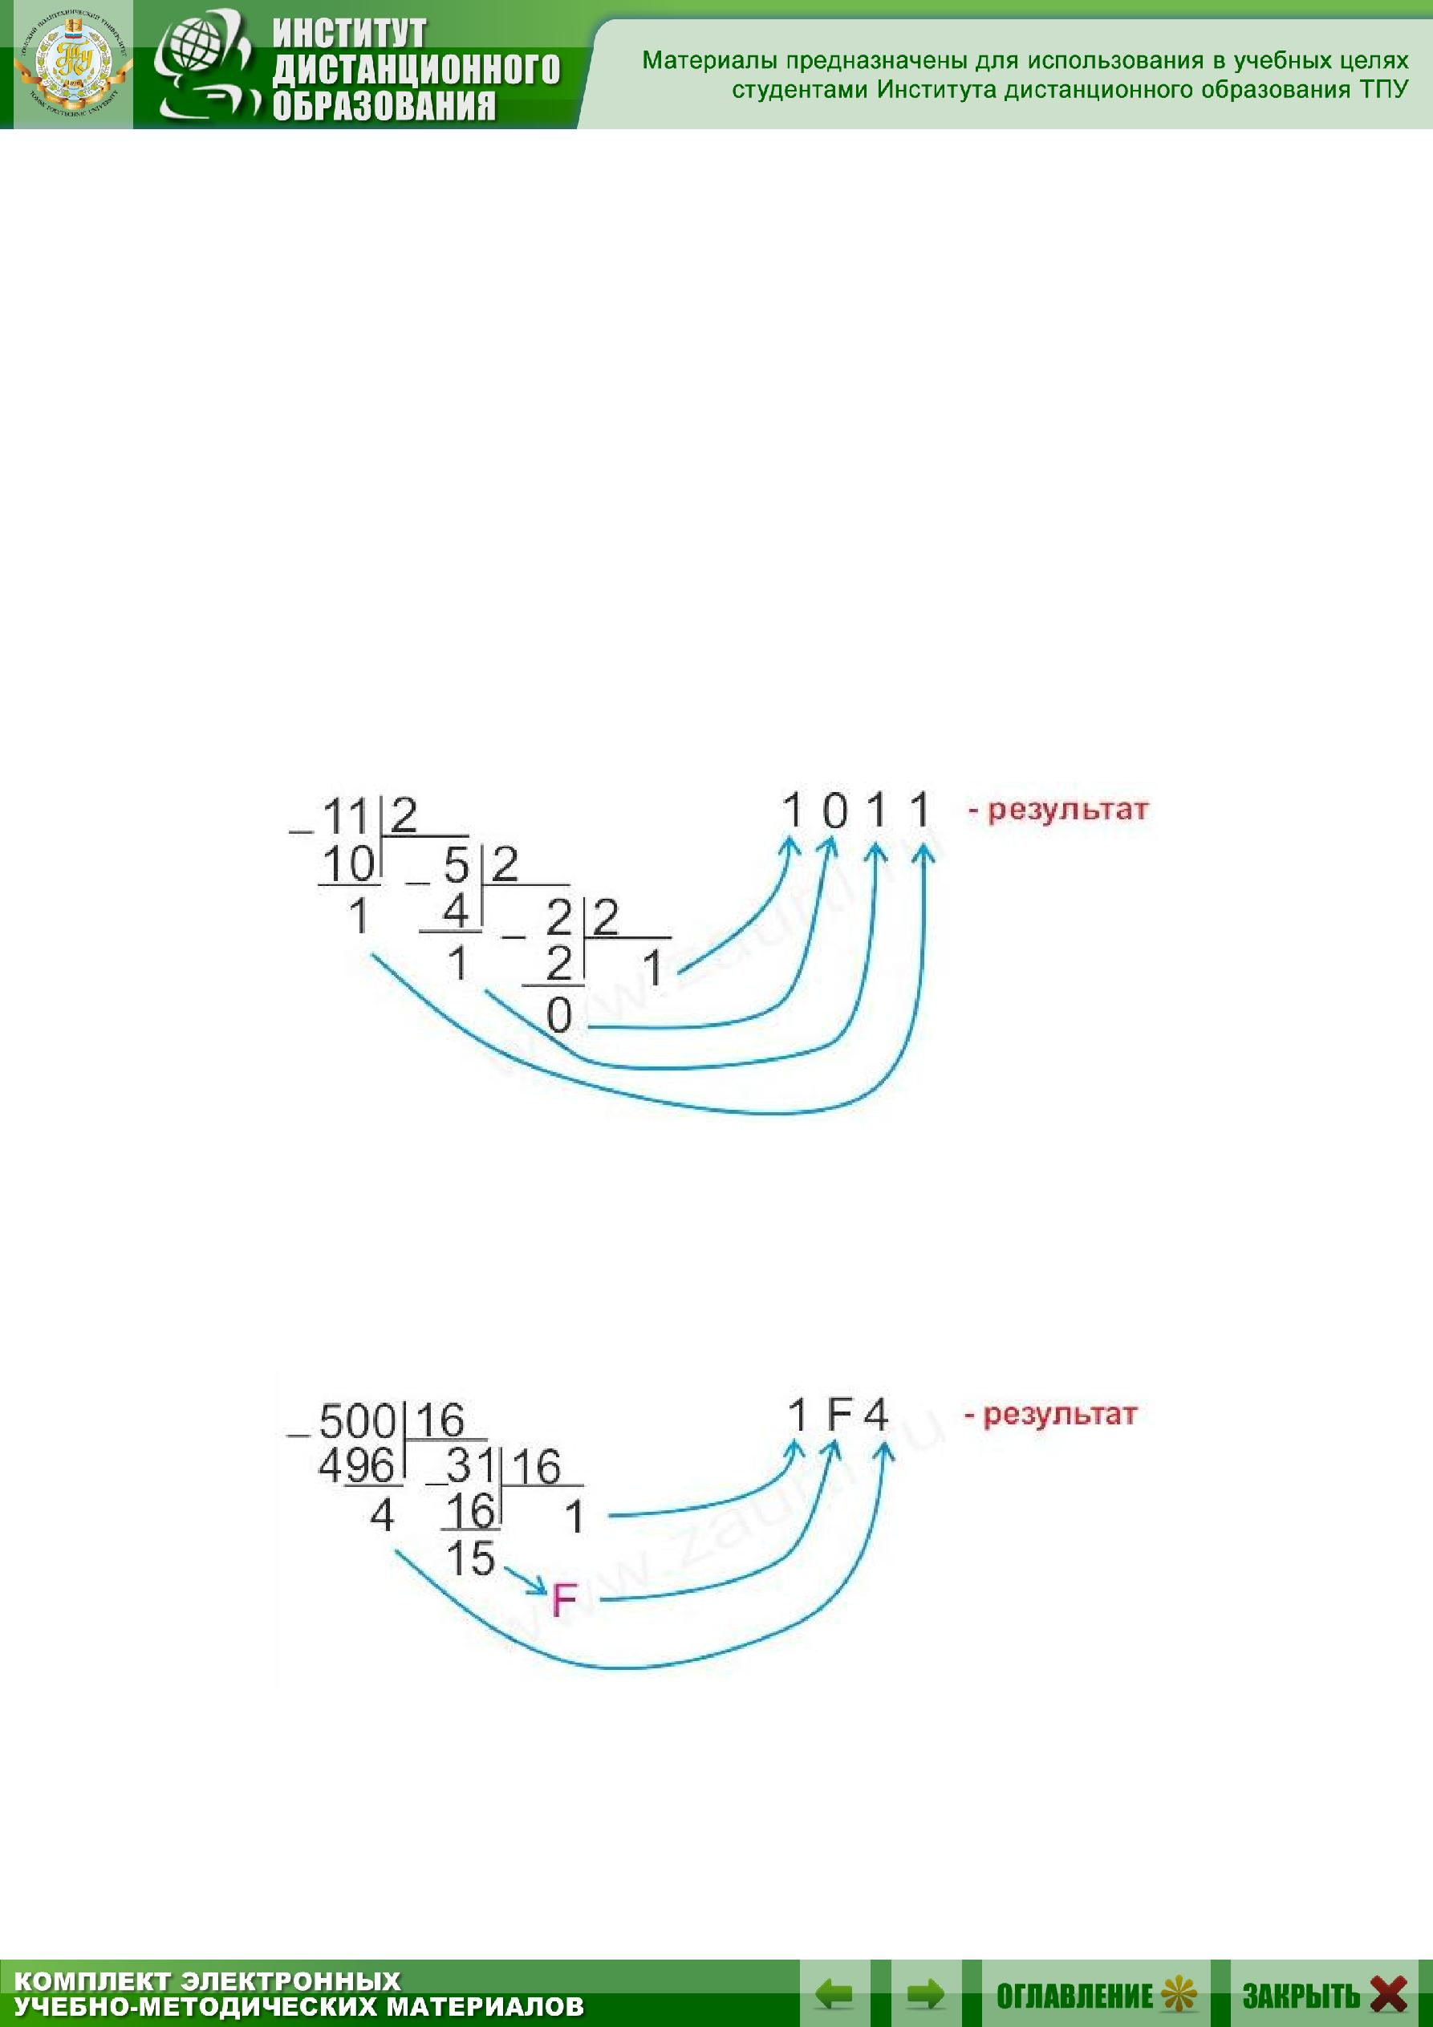
Методические указания по выполнению ИДЗ

1. Перевод чисел в разные системы счисления

Чтобы перевести целое число из одной системы счисления с осно-ванием d1 в другую с основанием d2 необходимо последовательно де-лить это число и получаемые частные на основание d2 новой системы до тех пор, пока не получится частное меньше основания d2. Последнее частное – старшая цифра числа в новой системе счисления с основанием d2, а следующие за ней цифры – это остатки от деления, записываемые в последовательности, обратной их получению. Арифметические дейст-вия выполнять в той системе счисления, в которой записано переводи-мое число.

Перевод числа 11 из десятичной в двоичную систему счисления:

Ответ: 11 = 1011₂.

Перевод числа 500 из десятичной в шестнадцатеричную систему счисления:

Ответ: 500 = 1F4₁₆.

17

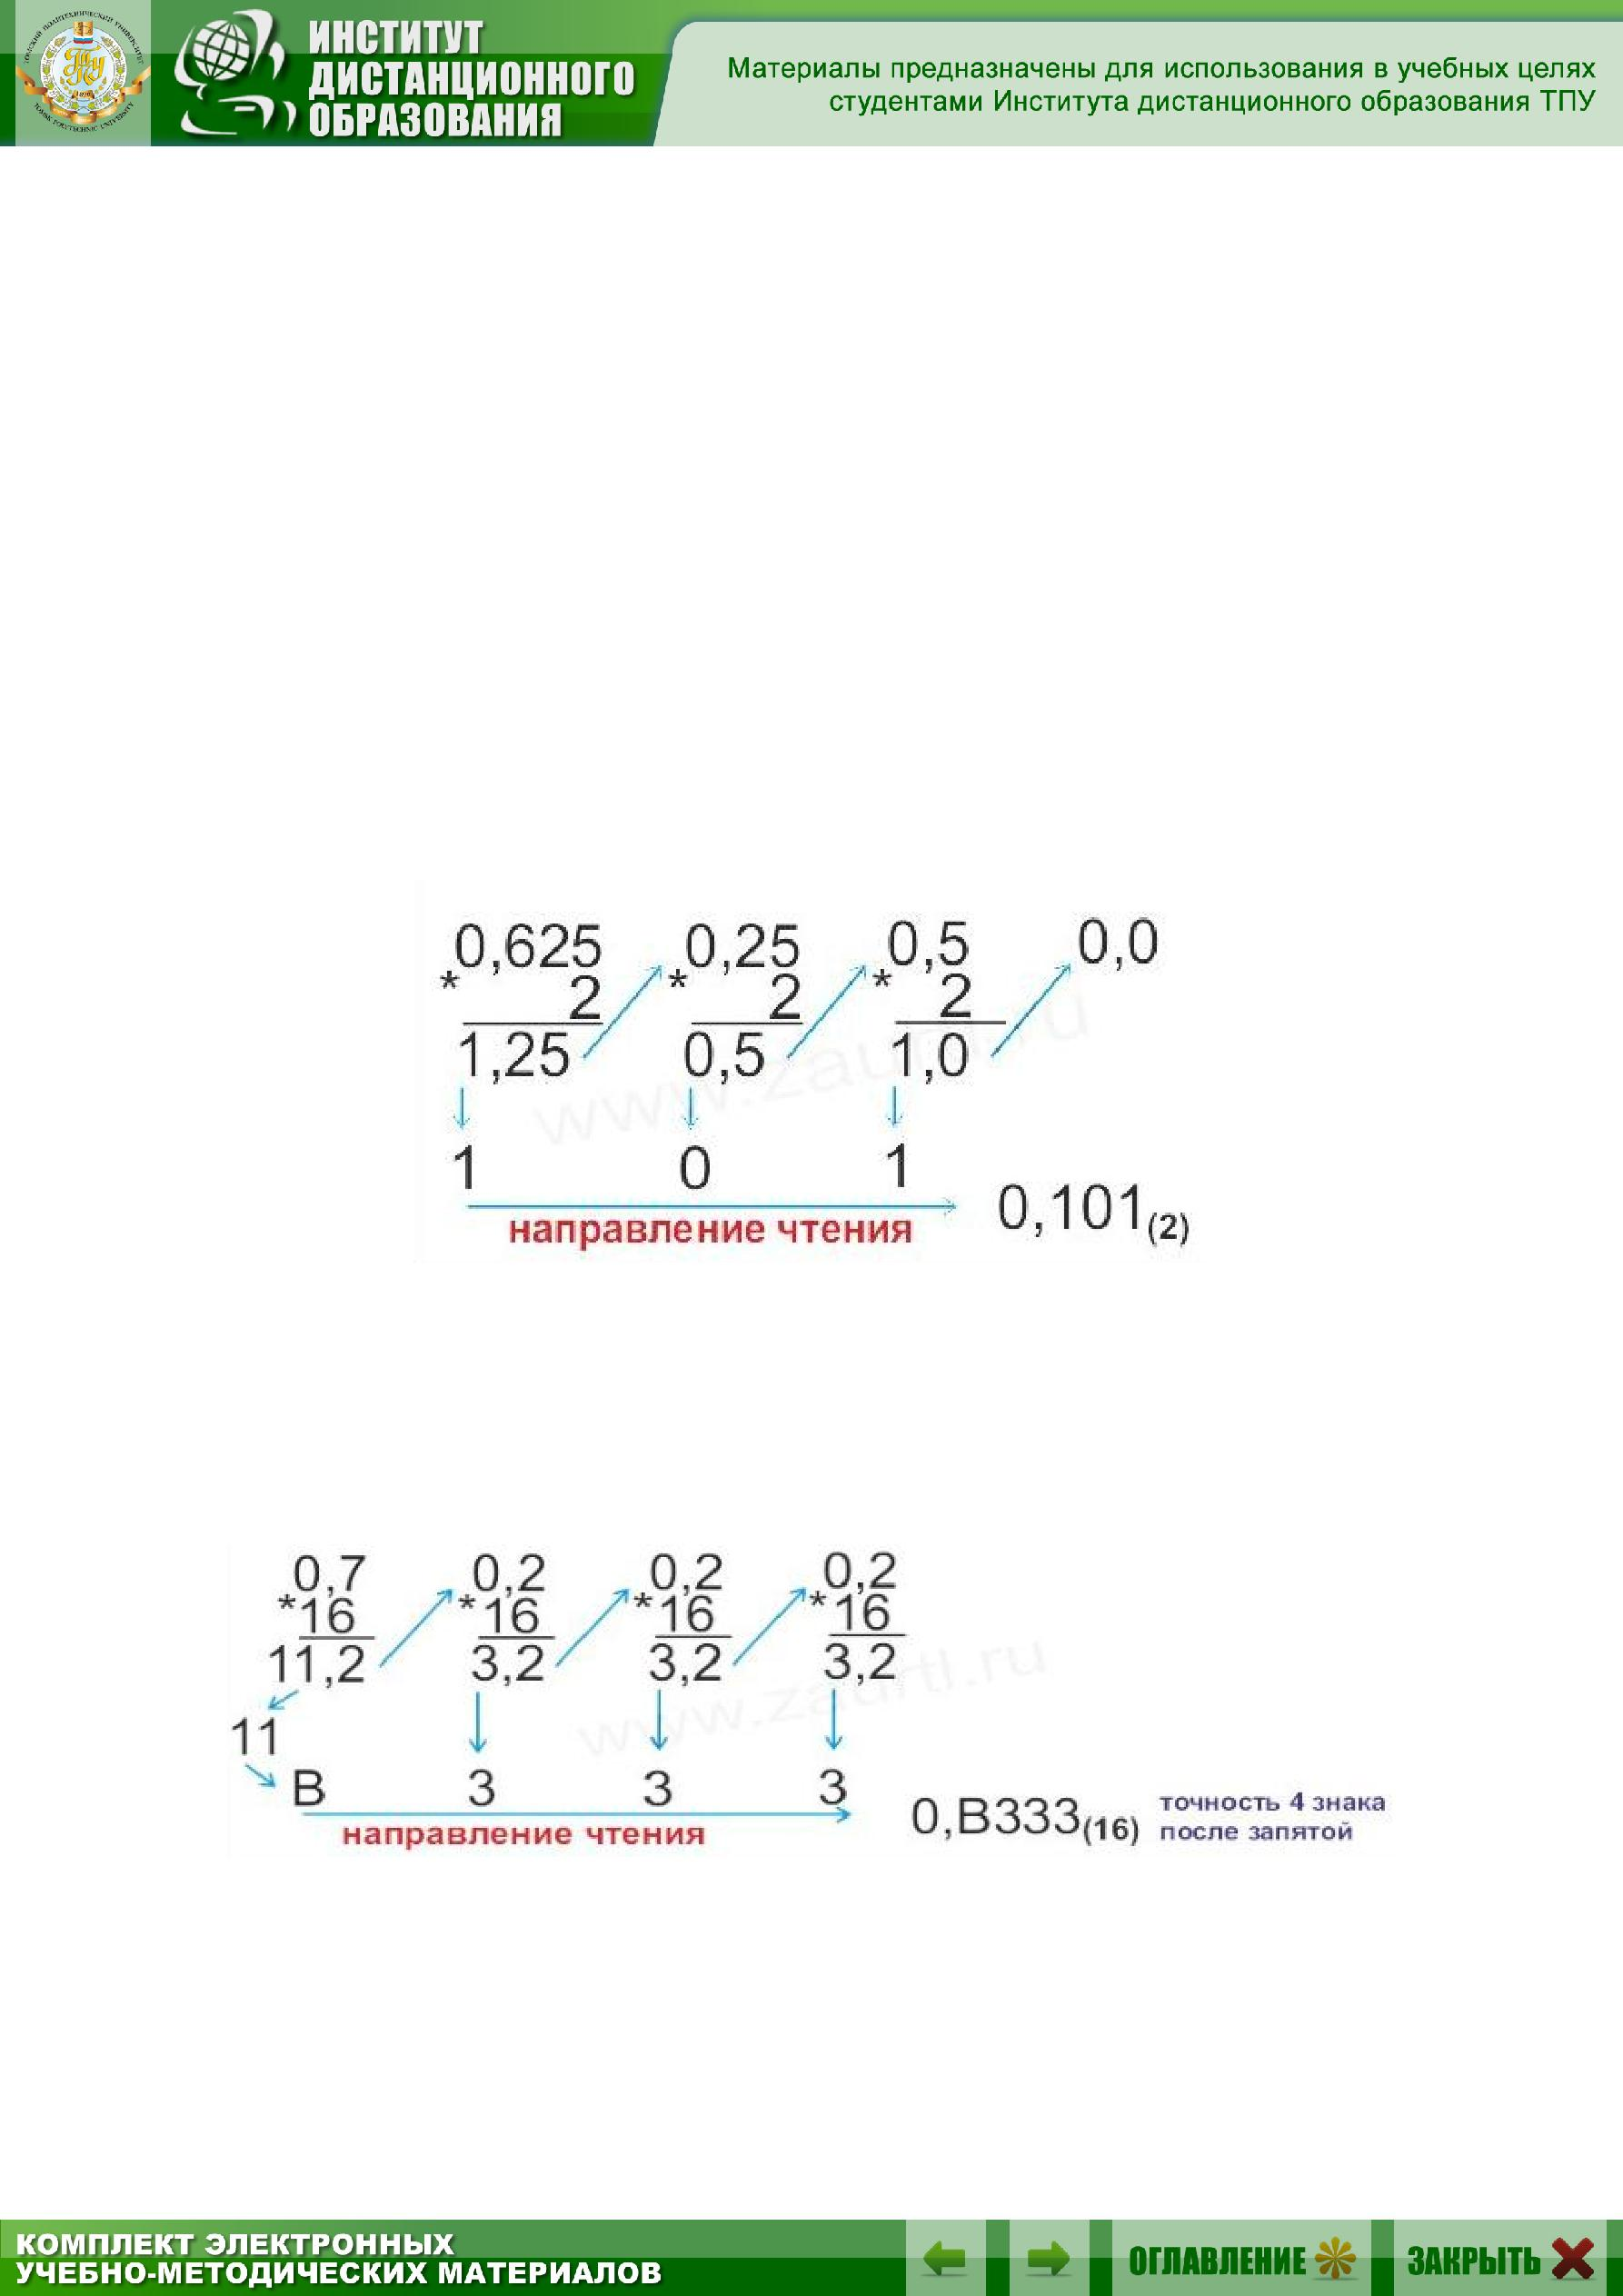
Чтобы перевести правильную дробь из системы счисления с осно-ванием d1 в систему с основанием d2, необходимо последовательно ум-ножать исходную дробь и дробные части получающихся произведений на основании новой системы счисления d2. Правильная дробь числа в новой системе счисления с основанием d2 формируется в виде целых частей получающихся произведений, начиная с первого.

Если при переводе получается дробь в виде бесконечного или рас-ходящегося ряда, процесс можно закончить при достижении необходи-мой точности.

При переводе смешанных чисел, необходимо в новую систему перевести отдельно целую и дробную части по правилам перевода целых чисел и правильных дробей, а затем оба результата объеди-нить в одно смешанное число в новой системе счисления.

Перевод числа 0,625 из десятичной в двоичную систему счисления:

Ответ: 0,625 = 0,101₂.

Перевод числа 0,7 из десятичной в шестнадцатеричную систему счисления:

Ответ: 0,7 = 0,В333₁₆.

18

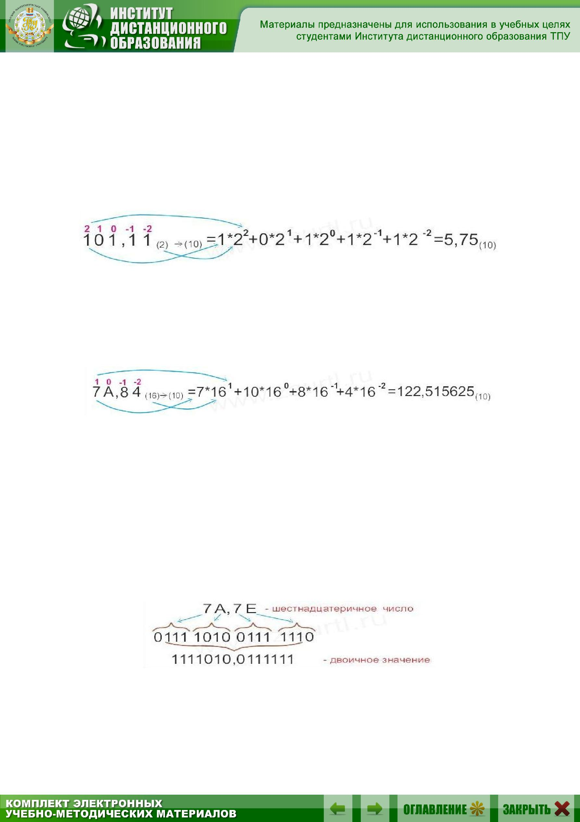
Перевод двоичных и шестнадцатеричных чисел в десятичную сис-тему счисления.

Для перевода числа P-ичной системы в десятичную необходимо использовать следующую формулу разложения:

аnan-1…а1а0=аnPn+ аn-1Pn-1+…+ а1P+a0.

Перевод числа 101,11₂ из двоичной в десятичную систему счисления:

Ответ: 101,11₂ = 5,75₁₀.

Перевод числа 7A, из шестнадцатеричной в десятичную систему счисления:

Ответ: 7A,84₁₆ = 122,515625₁₀.

Перевод шестнадцатеричных чисел в двоичную систему счис-ления и обратно.

Незначащие нули слева для целых чисел и справа для дробей не записываются!

Для перевода числа из шестнадцатеричной системы счисления в двоичную необходимо каждую цифру этого числа записать четы-рехразрядным двоичным числом (тетрадой).

Запись числа 7A,7E₁₆ в двоичной системе счисления:

Ответ: 7A,7E₁₆ = 1111010,0111111₂.

19

Незначащие нули слева для целых чисел и справа для дробей не записываются!

Для обратного перевода двоичного числа в шестнадцатеричную систему счисления, необходимо исходное число разбить на тетрады влево и вправо от запятой и представить каждую группу цифрой в ше-стнадцатеричной системе счисления. Крайние неполные триады допол-няют нулями.

Пример: записать число 1111010,0111111₂ в шестнадцатеричной системе счисления.

Ответ: 1111010,0111111₂= 7A,7E₁₆.

2. Форматы данных

Форматы данных, обрабатываемые микроконтроллером, могут быть знаковые и беззнаковые, целые и дробные (с фиксированной точ-кой). Выбор конкретного формата определяют несколько факторов:

  - принцип организации вычислений внутри центрального арифме-тико-логического устройства (ЦАЛУ) микроконтроллера;

  - разрядность системы ввода/вывода для связи с внешними уст-ройствами;

  - обеспечение необходимого быстродействия при заданной точно-сти вычислений.

Большинство микроконтроллеров ориентировано на вычисления

- формате 1.15, 4.12, 16.0, 0.16. ЦАЛУ может производить вычисления и в других форматах, однако, программист должен внимательно отсле-живать ход преобразования форматов во время вычислений.

3. Выполнение арифметических операций в двоичной системе счисления

Внутри компьютера арифметические операции в основном выпол-няются над двоичными числами. Для случая больших вычислений над десятичными числами, с целью повышения производительности, вместе с двоично-десятичным представлением в процессоре предусмотрено

20

выполнение операций в двоично-десятичном режиме. Вычисления над числами с высокой точностью выполняется математическим сопроцес-сором в формате с плавающей запятой.

Рассмотрим порядок выполнения операций над двоичными целыми числами.

Сложение и вычитание

В ЭВМ сложение и вычитание выполняется одной операцией над ко-дированными числами. При этом применяется насколько кодировок знака числа. Наиболее распространенным является дополнительный код.

Для представления положительного числа в дополнительном коде, нужно записать два знаковых нуля и дописать само число.

Пример: А=+1011, АдопМ=00’1011.

Чтобы снять кодировку положительного числа, два нуля заменяет-ся знаком «+» и дописывается само число.

При представлении отрицательного числа, записываются две едини-цы, указывающие, что число отрицательное, а затем значения в разрядах числа инвертируются и к младшему разряду прибавляется единица.

Пример: А= –1011, АдопМ=11’0101.

Для снятия кодировки с отрицательного числа, две единицы заме-няются на знак «–», значения в разрядах инвертируются, и к младшему разряду прибавляется единица.

При сложении и вычитании исходные числа выравниваются и представляются в дополнительном модифицированном коде. Затем выполняется поразрядное сложение (включая знаковые разряды). Если в знаковых разрядах появляется третий разряд равный единице, то он не учитывается и исключается из значения. Значения 10 и 01 в знаковых разрядах являются признаком того, что в результате операции произош-ло переполнение и полученное значение не верное. В этом случае в исходных числах в старших разрядах добавляются нули и операция повторяется.

21

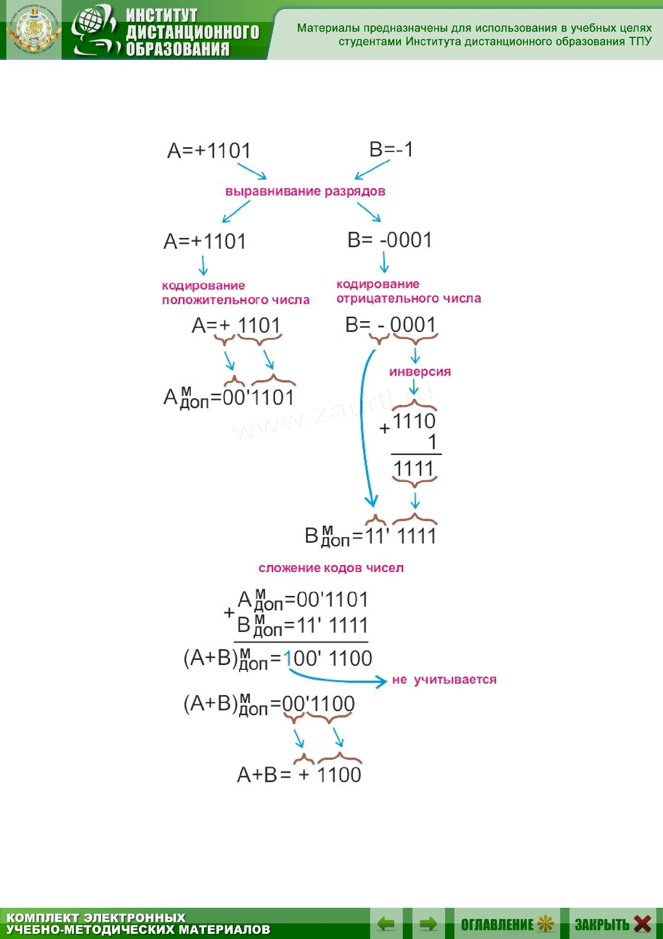
Пример сложения чисел в дополнительном модифицированном коде:

22

Арифметика данных, представленных в разных форматах

Предположим, что имеется два числа в разных форматах, требуется сложить их и получить ответ в формате одного из них. Например:

2,36 в формате 4.12 –0,36 в формате 1.15

ответ необходимо получить в формате 4.12.

Решение

Запишем числа в двоичной и шестнадцатеричной системах счисления: 2,36 = 0010, 0101 1100 0010 = 2,5С2 hex

–0,36 = –0,010 1110 0001 0100 = –0,5C28 hex

Для вычисления суммы чисел, представленных в разных форматах не-обходимо, чтобы положение двоичной точки у обоих слагаемых совпадало. То есть, необходимо привести исходные операнды к одному и тому же формату без потери точности. Для этого числа необходимо промасштаби-ровать (сдвинуть на необходимое число разрядов, дополнив нулями), поте-ряв тем самым часть информации в младших разрядах.

2,36 = 0010, 0101 1100 0010

–0,36 = –0000, 0101 1100 0010 100 – три разряда теряются после сдвига Выполним инверсию бит отрицательного числа:

–0000, 0101 1100 0010 1111, 1010 0011 1101

Прибавим единицу:

1111, 1010 0011 1101

+ | 1

1111, 1010 0011 1110 (это запись числа –0,36)

Сложим два числа:

2,36 = 0010, 0101 1100 0010

–0,36 = 1111, 1010 0011 1110

10010, 0000 0000 0000 (Так как мы отвели под целую часть четыре разряда, то старший разряд – единица отбрасывается).

Таким образом, получено число 0010, 0000 0000 0000, что есть 2,0 в десятичной системе.

23

5. ПРОМЕЖУТОЧНЫЙ КОНТРОЛЬ

После завершения изучения дисциплины студенты сдают в 9-м се-местре зачет.

К зачету допускаются только те студенты, у которых зачтено инди-видуальное домашнее задание и лабораторные работы.

Образец зачетного билета для студентов, изучающих дисциплину по классической заочной форме, приведен в разделе 5.2.

5.1. Темы (вопросы) для подготовки к зачету

  - Роль вычислительной техники в управлении процессами.

  - Структура системы цифрового управления процессом, ее основ-ные составляющие.

  - Преимущества цифровых систем регулирования перед аналоговыми.

  - Оптимальное соотношение периода дискретизации и постоянных времени в передаточных функциях для перехода от аналоговой системы
- дискретной без существенных погрешностей.

  - Первичные измерительные преобразователи (Датчики). Основ-ные составляющие. Примеры.
  - Существующая классификация датчиков. Примеры.

  - Особенности архитектуры компьютеров, управляющих процес-сами в реальном масштабе времени от классических.
  - Триггер. Основные типы триггеров. Реализация SR-триггера.

  - Общая модель процесса передачи информации. Протокол пере-дачи информации. Примеры.
  - Синхронная передача данных.
  - Назначение преамбулы и синхронизирующих бит.
  - Назначение контрольной суммы при передаче данных.

  - Физические каналы передачи информации. Основные техниче-ские характеристики. Примеры. Достоинства и недостатки.
  - Кодирование информации. Назначение, примеры.

  - Основные логические элементы. Триггеры. Графическое обо-значение, таблица истинности.

  - Аналого-цифровой преобразователь Основные технические ха-рактеристики.
  - Системы счисления. Представление чисел в разных форматах.

  - Интерфейс RS-485. Принцип работы и основные технические характеристики.
  - Манчестерское кодирование.

  - Основные функциональные элементы микроконтроллера.
  - Асинхронная передача данных.

  - Согласование и передача сигналов. Передача сигналов напряжением.

24

5.2. Образец зачетного билета для студентов, изучающих дисциплину
по классической заочной форме

В данном разделе приведен образец зачетного билета для студен-тов, сдающих зачет в очной форме, во время сессии в Томске. Билет со-держит два типа заданий:

- два теоретических вопроса.

- расчетная задача.

Билет № Х

- Аналого-цифровой преобразователь Основные технические ха-рактеристики.

- Согласование и передача сигналов. Передача сигналов напря-жением.

- Задача. Представьте десятичное число 31 в двоичной и шестна-дцатеричной системах счисления.

25

6. УЧЕБНО-МЕТОДИЧЕСКОЕ ОБЕСПЕЧЕНИЕ ДИСЦИПЛИНЫ

6.1. Литература обязательная

- Микропроцессорные средства и системы управления: конспект лекций / сост. О.С. Качин; Томский политехнический университет. – Томск: Изд-во Томского политехнического университета, 2015. – 62 с.

- Микропроцессорные средства и системы управления: методиче-ские указания к выполнению лабораторных работ / сост. О.С. Качин; Томский политехнический университет. – Томск: Изд-во Томского по-литехнического университета, 2015. – 56 с.

- Поляков К.Ю. Основы теории цифровых систем управления: учеб. пособие; – СПб.: Изд-во СПбГМТУ, 2012. – 153 с.

- Каракулов А.С. Разработка алгоритмов управления для микро-процессорных электроприводов: учеб. пособие. – Томск: Изд-во Том-ского политехнического университета, 2010. – 105 с.

6.2. Литература дополнительная

  - Зайцев А.А. Цифровые процессоры обработки сигналов семейст-ва ADSP-218x: учеб. пособие / А.А. Зайцев, Т.В. Евдокимова; Рязан. гос. радиотехн. акад. – Рязань: Изд-во РГРТА, 2008. – 44 с.

  - Караулов А.С. Программирование специализированных цифровых сигнальных процессоров: лабораторный практикум. – Томск: Изд-во Том-ского политехнического университета, 2007. – 205 с.

  - Ремизевич Т.В. Применение программируемых контроллеров
- промышленных установках. – М.: МЭИ, 2009. – 97 с.

  - Каракулов А.С. Микропроцессорные средства управления элек-троприводами и технологическими комплексами. – Томск: Изд-во Том-ского политехнического университета, 2013. – 109 с.

6.3. Интернет-ресурсы

- Официальный сайт компании Texas Instruments, которая произво-дит широкую номенклатуру цифровых сигнальных процессоров (DSP) [Электронный ресурс]. – Режим доступа: http://www.ti.com, свободный.

- Сайт компании Analog Devices, которая производит широкий спектр электронных компонентов [Электронный ресурс]. – Режим дос-
тупа: http://www.analog.com, свободный.

26

Учебное издание

МИКРОПРОЦЕССОРНЫЕ СРЕДСТВА И СИСТЕМЫ УПРАВЛЕНИЯ

Методические указания и индивидуальные задания

Составитель

КАЧИН Олег Сергеевич

Рецензент

кандидат технических наук, доцент кафедры ЭКМ ЭНИН

Е.В. Бейерлейн

Компьютерная верстка Е.А. Руденко

Национальный исследовательский

Томский политехнический университет Система менеджмента качества

Издательства Томского политехнического университета сертифицирована

NATIONAL QUALITY ASSURANCE по стандарту BS EN ISO 9001:2008

. 634050, г. Томск, пр. Ленина, 30.
Тел./факс: 8(3822)56-35-35, www.tpu.ru

